Cassilândia, 15 de Maio de 2015.

Prezado Julián Monge-Nájera, Universidad de Costa Rica
Diretor da Revista de Biologia Tropical

Estamos enviando em anexo o artigo científico “Biological aspects and mating behavior in Leucothyreus albopilosus (Coleoptera)”, para ser avaliado para possível publicação na Revista de Biologia Tropical”.

Gostaríamos de informar que o artigo é inédito, e o artigo não foi submetido a outra revista científica para avaliação. Todos os autores concordam com a submissão para avaliação e se aprovado publicação na Revista de Biologia Tropical.
O artigo que está sendo submetido atende as exigências éticas apresentadas nas normas da Revista de Biologia Tropical.
No artigo científico são apresentadas informações inéditas do estudo de biologia e comportamento de cópula de uma espécie de Melolonthidae, os quais compreendem um importante grupo de insetos de solo os quais são pouco estudados face as dificuldades de observações do desenvolvimento das fases imaturas as quais permanecem no solo. Assim, as informações apresentadas contribuem muito para o conhecimento dos estudos biológicos desse grupo de insetos.
Se houver taxas adicionais para pagamento os autores concordam e se responsabilizarão por esse pagamento.
Para avaliação do referido artigo científico, recomenda-se os seguintes relatores e revisores internacionais:
Dr. Miguel Angel Morón. Red de Biodiversidad y Sistemática, Instituto de Ecología, A. C. Apdo. Postal 63, Xalapa, Veracruz, 91000, México. moronrios.miguelangel@gmail.com
Dr. Luiz Carlos Pardo-Locarno, Instituto de Investigaciones Ambientales del Pacífico. Colombia. lcpardolocarno@yahoo.es
Dr. Ángel Solís, INBio, Apdo. 22-3100, Santo Domingo de Heredia, Costa Rica asolis@inbio.ac.cr

Atenciosamente,

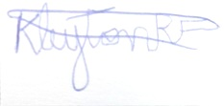
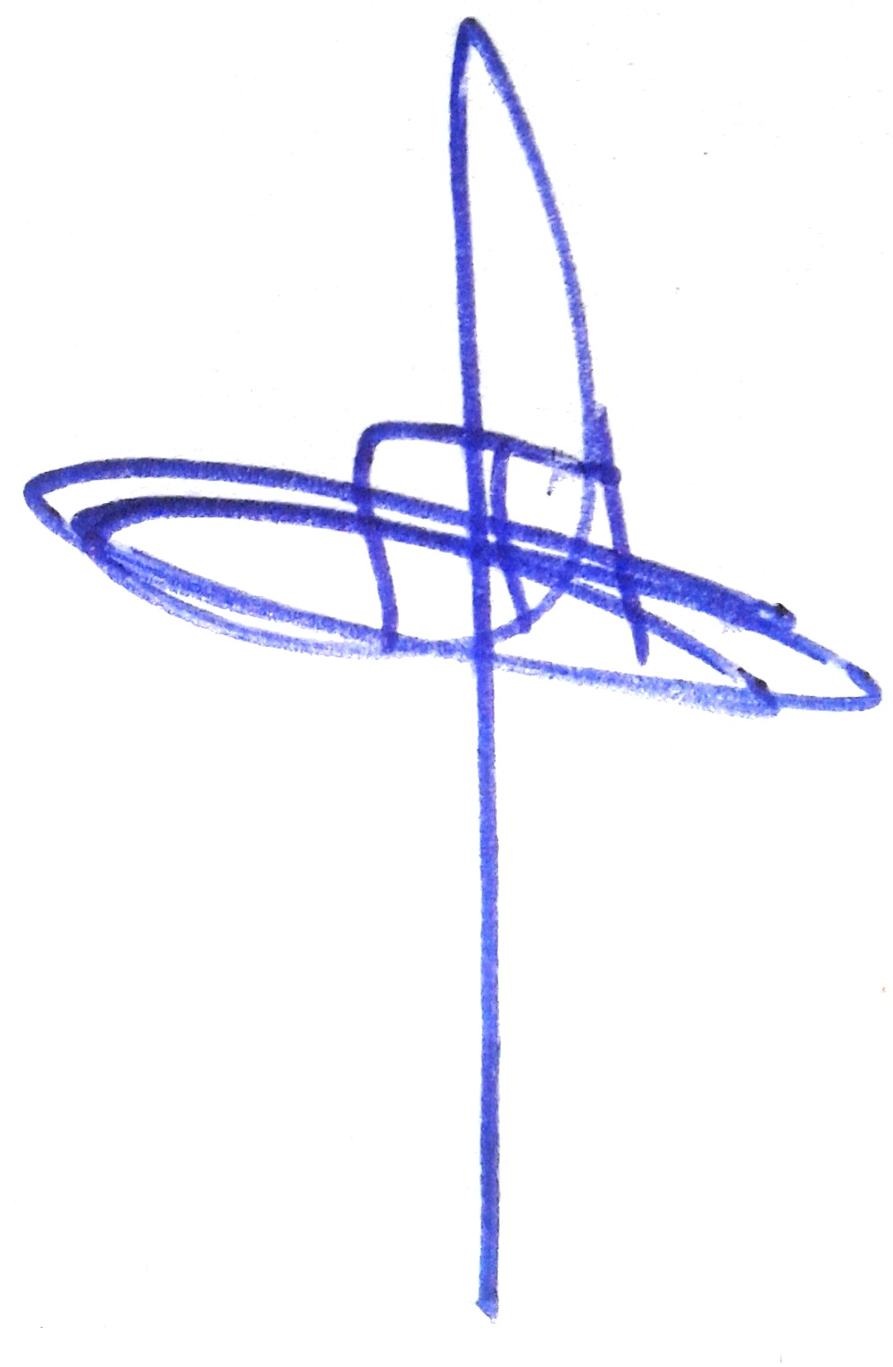

Kleyton Rezende Ferreira Elias Soares Gomes



Prof. Sérgio Roberto Rodrigues

